简号 J1⑧155：迁陵守丞色下少内案致文书

来源出处
里耶古城一号井第八层出土，原整理号 8-155。
释文、注释：《里耶秦简牍校释》第一卷，第 94 页。
图版、单字字形：秦簡字形庫（www.kaom.net）《里耶1》。

图片
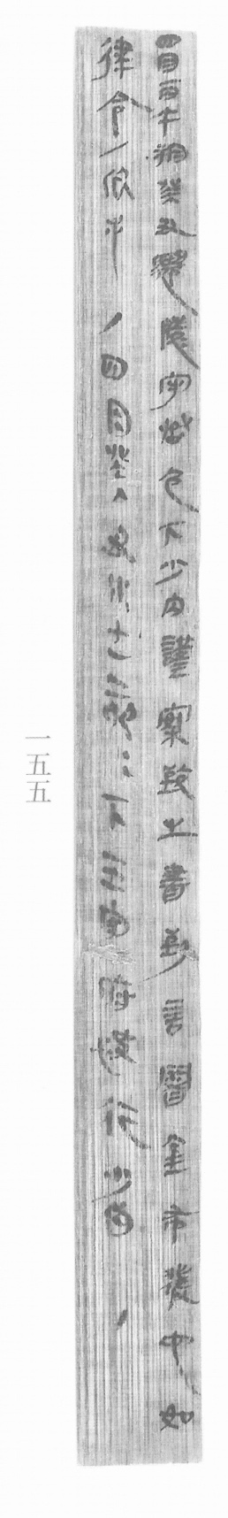
图1 里耶秦简 8-155 实物照片。出处：秦簡字形庫（www.kaom.net）《里耶1》图版。
 四 陰𢿙也。象四分之形。凡四之屬皆从四。（《说文解字》卷十四·四部）
 月 闕也。大陰之精。象形。凡月之屬皆从月。（《说文解字》卷七·月部）
 丙 位南方，萬物成，炳然。陰气初起，陽气將虧。从一入冂。一者，陽也。丙承乙，象人肩。凡丙之屬皆从丙。（《说文解字》卷十四·丙部）
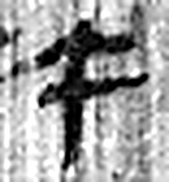 午 啎也。五月，陰气午逆陽。冒地而出。此予矢同意。凡午之屬皆从午。（《说文解字》卷十四·午部）
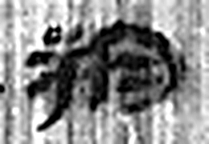 朔 月一日始蘇也。从月屰聲。（《说文解字》卷七·月部）
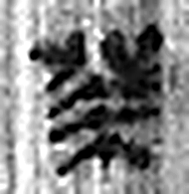 癸 冬時，水土平，可揆度也。象水從四方流入地中之形。癸承壬，象人足。凡癸之屬皆从癸。（《说文解字》卷十四·癸部）
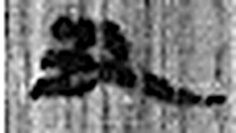 丑 可惡也。从鬼酉聲。（《说文解字》卷九·鬼部）
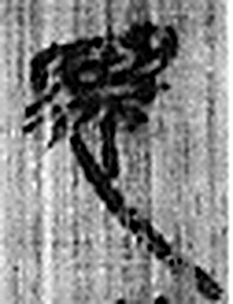 遷 登也。从辵𠨧聲。（《说文解字》卷二·辵部）
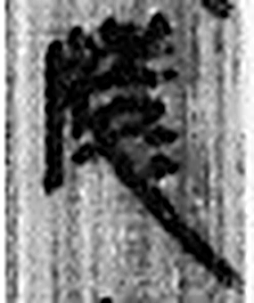 陵 大𨸏也。从𨸏夌聲。（《说文解字》卷十四·𨸏部）
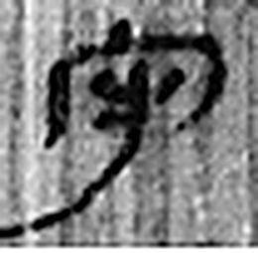 守 守官也。从宀从寸。寺府之事者。从寸。寸，法度也。（《说文解字》卷七·宀部）
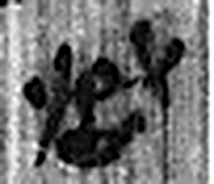 丞 翊也。从廾从卩从山。山高，奉承之義。（《说文解字》卷三·𠬞部）
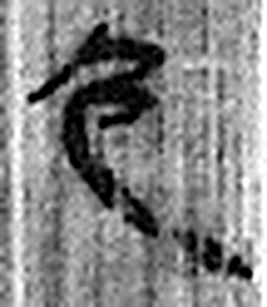 色 顔气也。从人从卪。凡色之屬皆从色。（《说文解字》卷九·色部）
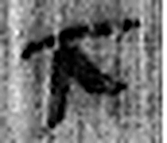 下 底也。指事。（《说文解字》卷一·丄部）
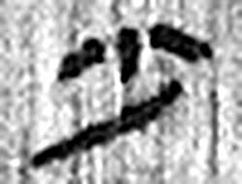 少 不多也。从小丿聲。（《说文解字》卷二·小部）
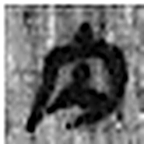 内 入也。从口，自外而入也。（《说文解字》卷五·入部）
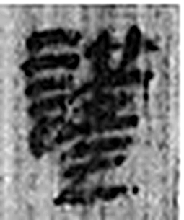 謹 愼也。从言堇聲。（《说文解字》卷三·言部）
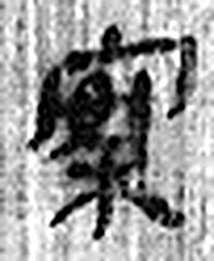 案 几屬。从木安聲。（《说文解字》卷六·木部）
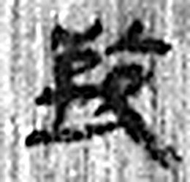 致 送詣也。从夊从至。（《说文解字》卷五·夊部）
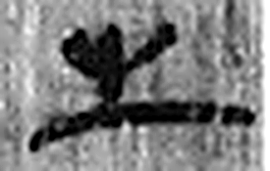 之 出也。象艸過屮，枝莖益大，有所之。一者，地也。凡之之屬皆从之。（《说文解字》卷六·之部）
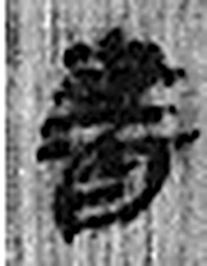 書 箸也。从聿者聲。（《说文解字》卷三·聿部）
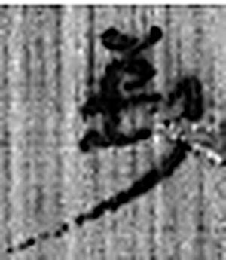 到 至也。从至刀聲。（《说文解字》卷十二·至部）
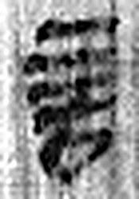 言 直言曰言，論難曰語。从口䇂聲。凡言之屬皆从言。（《说文解字》卷三·言部）
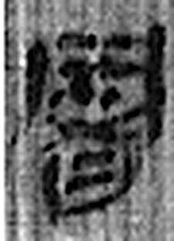 署 部署，有所网屬。从网者聲。（《说文解字》卷七·网部）
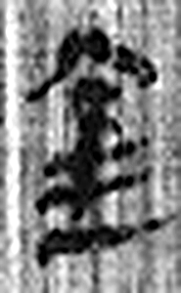 金 五色金也。黃爲之長。久薶不生衣，百鍊不輕，从革不違。西方之行。生於土，从土；左右注，象金在土中形；今聲。凡金之屬皆从金。（《说文解字》卷十四·金部）
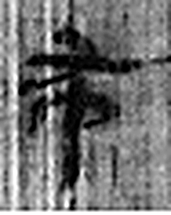 布 枲織也。从巾父聲。（《说文解字》卷七·巾部）
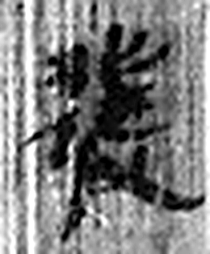 發 䠶發也。从弓癹聲。（《说文解字》卷十二·弓部）
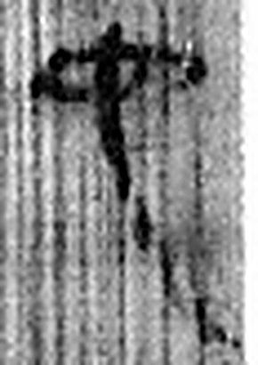 它 虫也。从虫而長，象冤曲垂尾形。上古艸居患它，故相問無它乎。凡它之屬皆从它。（《说文解字》卷十三·它部）
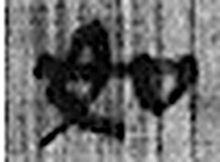 如 从隨也。从女从口。（《说文解字》卷十二·女部）
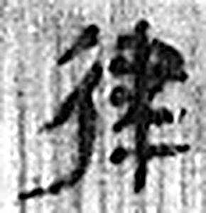 律 均布也。从彳聿聲。（《说文解字》卷二·彳部）
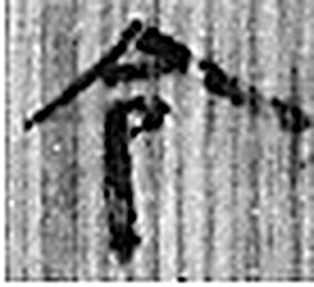 令 發號也。从亼、卪。（《说文解字》卷九·卩部）
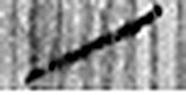 ノ 《说文解字》未收此字。
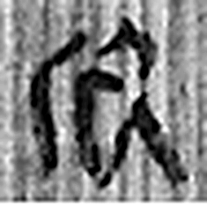 欣 笑喜也。从欠斤聲。（《说文解字》卷八·欠部）
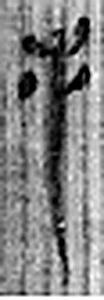 手 拳也。象形。凡手之屬皆从手。（《说文解字》卷十二·手部）
 ノ 《说文解字》未收此字。
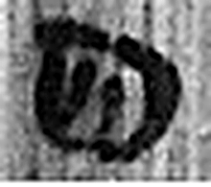 四 陰𢿙也。象四分之形。凡四之屬皆从四。（《说文解字》卷十四·四部）
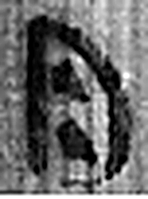 月 闕也。大陰之精。象形。凡月之屬皆从月。（《说文解字》卷七·月部）
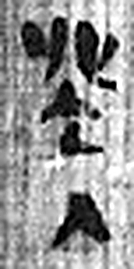 癸 冬時，水土平，可揆度也。象水從四方流入地中之形。癸承壬，象人足。凡癸之屬皆从癸。（《说文解字》卷十四·癸部）
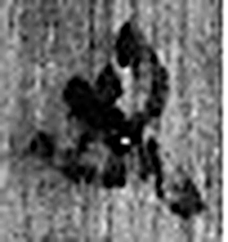 丑 可惡也。从鬼酉聲。（《说文解字》卷九·鬼部）
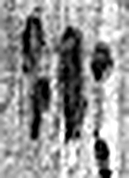 水 凖也。北方之行。象眾水並流，中有微陽之气也。凡水之屬皆从水。（《说文解字》卷十一·水部）
 十 數之具也。一爲東西，|爲南北，則四方中央備矣。凡十之屬皆从十。（《说文解字》卷三·十部）
 一 惟初太始，道立於一，造分天地，化成萬物。凡一之屬皆从一。（《说文解字》卷一·一部）
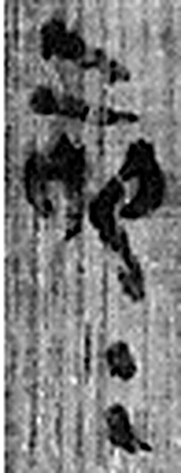 刻= 《说文解字》未收此字。
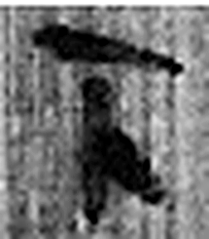 下 底也。指事。（《说文解字》卷一·丄部）
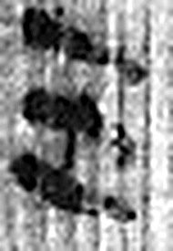 五 五行也。从二，陰陽在天地閒交午也。凡五之屬皆从五。（《说文解字》卷十四·五部）
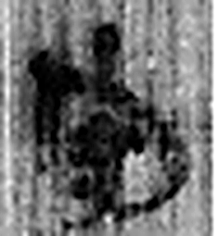 守 守官也。从宀从寸。寺府之事者。从寸。寸，法度也。（《说文解字》卷七·宀部）
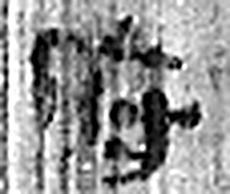 府 文書藏也。从广付聲。（《说文解字》卷九·广部）
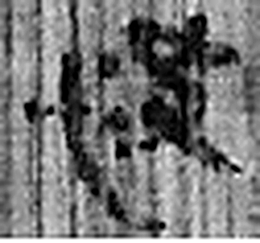 快 喜也。从心夬聲。（《说文解字》卷十·心部）
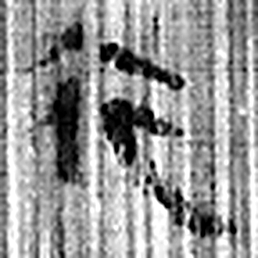 行 人之步趨也。从彳从亍。凡行之屬皆从行。（《说文解字》卷二·行部）
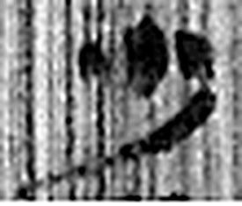 少 不多也。从小丿聲。（《说文解字》卷二·小部）
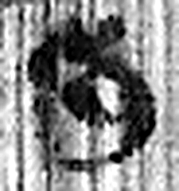 内 入也。从口，自外而入也。（《说文解字》卷五·入部）
图2 8-155 逐字字形与本义（共 50 字，按原简文字序）。字形出处：秦簡字形庫（www.kaom.net）《里耶1》；本义出处：《说文解字》大徐本。

释文
四月丙午朔癸丑^{［1］}，迁陵守丞色下^{［2］}：少内谨案致之^{［3］}。书到言，署金布发，它如Ⅰ律令。/欣手^{［4］}。/四月癸丑水十一刻刻下五，守府快行少内^{［5］}。Ⅱ8-155

文字
以下照录《里耶秦简牍校释》第一卷注文。
[1] 癸丑，四月八日。
[2] 色，人名。
[3] 案致，考查。“案”有查考义，《战国策·赵策二》：“臣窃以天下地图案之，诸侯之地，五倍于秦。”《论衡·问孔》：“案圣贤之言，上下多相违。” “致”有推究义，《礼记·乐记》“致乐以治心”，郑玄注：“致，犹深审也。”《二年律令·置吏律》219号简云：“县道官有请而当为律令者，各请属所二千石官，二千石官上相国、御史，相国、御史案致，当请，请之，毋得径请者。”
[4] 欣，人名。
[5] 快，人名。

书法
两栏竖写，字形窄小，笔画细匀，两栏字距一致（据图1）。

简牍形制
窄长简，上下两端基本平齐，简面完整（据图1）。

书写方式
两栏单行竖写，文书正文与经手人、送达时刻同写在一面（据图1、据释文）。

美育价值
简上要少内『谨案致之』，并写明『署金布发』，把该由哪个官署拆封也一并交代（据释文）。

